Pressemitteilung

Liebherr präsentiert auf der Bauma 2022 den neuen Miningbagger R 9300

⸺

Auf der Bauma 2022 präsentiert Liebherr Mining erstmals den neuen R 9300 Miningbagger

Der zweite Miningbagger der Generation 8, der R 9300, ist mit den modernsten Technologien ausgestattet

Der R 9300 befindet sich derzeit in der Testphase und wird 2024 in Serienproduktion gehen

Liebherr Mining kündigt auf der Bauma 2022 den Hydraulikbagger R 9300 Generation 8 an. Der R 9300 ersetzt den aktuellen R 9250 in der 250-Tonnen-Klasse und umfasst die fortschrittlichsten Liebherr-Technologien für Mining-Produkte, um die Leistung, Effizienz und Sicherheit der Maschine weiter zu verbessern.

München (Deutschland), 24. Oktober 2022 - Der neueste Hydraulikbagger im Portfolio von Liebherr Mining wird auf der Bauma in Deutschland vorgestellt. Der R 9300, der zweite Miningbagger der Generation 8, baut auf der jahrzehntelangen Erfahrung von Liebherr in der Entwicklung von Miningbaggern auf und ist mit den modernsten Miningtechnologien ausgestattet. Wenn das Modell nach Abschluss der Validierungs- und Testphase Anfang 2024 in die Serienproduktion geht, ersetzt der neue Bagger den R 9250 im Portfolio.

Die Miningtechnologien der Generation 8

Wie der 2021 eingeführte R 9600, verfügt der R 9300 Generation 8 ebenfalls über die neuesten Liebherr Mining-Technologien. Diese Technologien der Generation 8 ermöglichen nicht nur eine höhere Betriebsleistung, sie unterstützen auch zukünftige Produktanforderungen wie Automatisierung und Null-Emissions-Optionen.

Der R 9300 setzt neue Maßstäbe in der Miningindustrie und ist mit Liebherr-Assistenzsystemen ausgestattet. Diese fortschrittlichen On-Board-Systeme unterstützen den Fahrer dabei, durch Analysen und direkt umsetzbare Erkenntnisse aus Live-Daten effizienter zu werden.

Liebherr‘s erster Schritt in Richtung Automatisierung von Hydraulikbaggern, der Löffelfüllassistent, ist als Option für den R 9300 in Tieflöffelkonfiguration erhältlich. Dieser adaptive oder halbautonome Lade-Assistent ermöglicht ein einfacheres und schnelleres Befüllen des Löffels mit einem konstanten Löffelfüllfaktor. Dies steigert die Gesamtproduktivität und senkt den Ermüdungsgrad des Fahrers.

Die Technologie der Generation 8 unterstützt auch die neuesten Digitalen Services, eine Reihe von datengesteuerten Produkten, die Kunden Einblicke und Unterstützung im Bereich Maschinenleistung, Anlagenzustand, Konnektivität und Wartung bieten.

Zero Emission Program: Effiziente und emissionsarme Antriebe

Im Rahmen der Roadmap von Liebherr Mining zu emissionsfreien Miningmaschinen, bietet auch der R 9300 optimale Leistung bei reduziertem Kraftstoffverbrauch, geringeren Emissionen und gleichzeitig höherer Effizienz der gesamten Maschine. Liebherr Power Efficiency ist serienmäßig für den R 9300 erhältlich. Dieses eigens entwickelte System für die Motor- und Hydrauliksteuerung, reduziert den Kraftstoffverbrauch erheblich ohne die Gesamtproduktivität der Maschine zu beeinträchtigen und trägt somit zur Emissionsreduktion bei.

Der Motor des R 9300 ist in FCO und US EPA Tier 4 / EU Stufe V (mit SCR-Abgasnachbehandlung) erhältlich. Darüber hinaus kann der R 9300 entweder mit Diesel- oder Elektroantrieb konfiguriert werden, wobei bei Elektroantrieb die Liebherr-Kabelmanagement Lösung, in Form einer Kabeltrommel, eingesetzt werden kann. Diese Kabeltrommel mit einer Länge von bis zu 300 m ist eine Option, die ohne jeglichen menschlichen Eingriff funktioniert. Während des Betriebs ermöglicht die Trommel das automatische Auf- und Abrollen des Kabels je nach benötigter Kabellänge in der jeweiligen Arbeitssituation und bietet so eine bessere Mobilität der Maschine, optimiert die Sicherheit und übernimmt die Arbeit des Personals, das für die Kabelhandhabung erforderlich wäre.

Efficiency by design

Der für alle Mininganwendungen konzipierte R 9300 ist für eine Lebensdauer von 60.000 Stunden ausgelegt, was einer Steigerung von 33 % im Vergleich zum Modell R 9250 entspricht. Die Lebensdauer der Komponenten ist ebenfalls auf diese längere Einsatzzeit der Gesamtmaschine abgestimmt. Der hohe Übereinstimmungsgrad der Komponenten des R 9300 mit Teilen anderer Mining-Baggermodelle von Liebherr ist die Grundlage für eine einfache Wartung.

Bei der Konstruktion des R 9300 kamen Komponenten aus dem bestehenden Portfolio zum Einsatz, was die Effizienz der Maschine erhöht und gleichzeitig die Kosten über den gesamten Lebenszyklus der Maschine reduziert.

Neues Ausrüstungsdesign

Der R 9300 bietet ein neues Ausrüstungsdesign mit serienmäßigem Einbau von Hochleistungskomponenten, darunter Aluminiumabdeckungen und ein neues Stiel- und Auslegerdesign, um das Gesamtgewicht der Maschine zu reduzieren.

In der Standard Tieflöffelkonfiguration ist der R 9300 mit einem 16,5 m3 Löffel ausgestattet. Dieser bietet eine ideale Kompatibilität mit Liebherr Mining-Muldenkippern. Der Bagger belädt 180 Tonnen Muldenkipper in sieben Löffeln, 130 Tonnen Muldenkipper in fünf Löffeln und 100 Tonnen Muldenkipper in vier Löffeln. Der R 9300 ist auch in Klappschaufelkonfiguration mit einer 16 m3 Schaufel erhältlich und kann mit 180-Tonnen-, 130-Tonnen- und 100-Tonnen-Muldenkippern kombiniert werden.

Komfort und Sicherheit: Neueste Kabinengeneration

Mit der neuesten Kabinengeneration bietet der R 9300 erstklassigen Komfort und Sicherheit für den Fahrer durch eine verbesserte Ergonomie sowie große Touchscreens und ein neues Bedienfelddesign.

Über die Firmengruppe Liebherr

Die Firmengruppe Liebherr ist ein familiengeführtes Technologieunternehmen mit breit diversifiziertem Produktprogramm. Das Unternehmen zählt zu den größten Baumaschinenherstellern der Welt. Es bietet aber auch auf vielen anderen Gebieten hochwertige, nutzenorientierte Produkte und Dienstleistungen an. Die Firmengruppe umfasst heute über 140 Gesellschaften auf allen Kontinenten. In 2021 beschäftigte sie mehr als 49.000 Mitarbeiterinnen und Mitarbeiter und erwirtschaftete einen konsolidierten Gesamtumsatz von über 11,6 Milliarden Euro. Gegründet wurde Liebherr im Jahr 1949 im süddeutschen Kirchdorf an der Iller. Seither verfolgen die Mitarbeitenden das Ziel, ihre Kunden mit anspruchsvollen Lösungen zu überzeugen und zum technologischen Fortschritt beizutragen.

Bilder

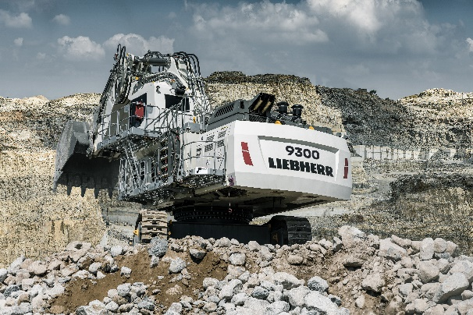

Liebherr-r9300-mining-excavator.jpg  
Liebherr stellt auf der Bauma 2022 erstmals den R 9300 Hydraulikbagger der 250-Tonnen-Klasse vor.

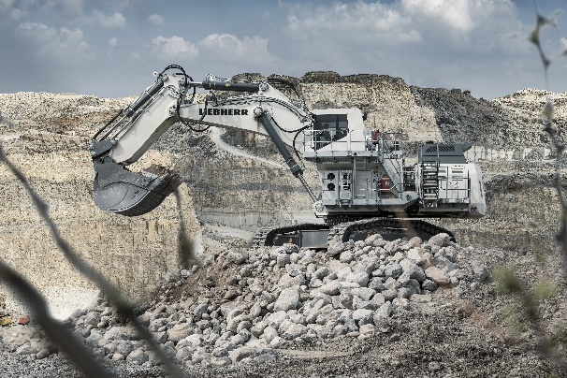

liebherr-r9300-technology.jpg  
Der Bagger R 9300 Generation 8 umfasst die modernsten Konstruktionsprinzipien und Technologieplattformen von Liebherr Mining.

Kontakt

Swann Blaise  
Marketingleiter Liebherr Mining  
Telefon: [+1 757 928 2239](tel:+17579282239)  
E-Mail: swann.blaise@liebherr.com

Veröffentlicht von

Liebherr-Mining Equipment SAS  
Colmar / Frankreich  
[www.liebherr.com](http://www.liebherr.com)